«УТВЕРЖДАЮ»

Руководитель КРОК
________А.Г. Попов

РАБОЧИЙ РЕГЛАМЕНТ
о проведении

Открытого Первенства и Чемпионата МО г. Армавира

по КИОКУСИНКАЙ
(код вида спорта 1730001411Я, дисциплина Кёкусинкан)
среди юношей, девушек, юниоров, юниорок, мужчин и женщин
(весовые категории).

Краснодарский край
2018

1. Место и сроки проведения соревнований.
Соревнования проходят: 15 апреля 2018 г.
Место проведения: г. Армавир ул. Азовская 118 МБУ ЦСП «ЛИДЕР».

2. Организаторы и проводящие организации.
2.1 Турнир организован министерством по физической культуре и спорту Краснодарского края, Краснодарской региональной общественной организацией «Киокусинкай Кубани», Краснодарским региональным благотворительным фондом «Развития и поддержки Кубанского спорта» (ФРПКС), при участии Армавирского районного отделения Краснодарской региональной организации кёкусинкан.
Непосредственное проведение соревнований возлагается на главную судейскую коллегию (ГСК).

2.2 Организационный комитет:
Председатель, главный судья соревнований – Видюлин Андрей Владимирович СПК (Отрадненский район)
Главный секретарь соревнований – Гикаева Фатима Николаевна 2СК (г. Краснодар)

2.3 Адрес оргкомитета:
350047 г. Краснодар, ул. 3-я линия, 45.
krok-office@mail.ru

3. Требования к участникам соревнований и условия их допуска.
3.1. Условия, определяющие допуск организаций и спортсменов к соревнованиям:
К соревнованиям допускаются спортсмены сборных команд субъектов РФ.
На мандатную комиссию представитель команды обязан предоставить заявку, утвержденную органом управления физической культуры и спорта МО субъекта РФ, заверенную печатью командирующей организации, за подписью полномочного представителя организации в регионе, печатью лечебно-физкультурного диспансера, допуском врача на каждого спортсмена.
3.2 Спортсмены сборных команд на мандатной комиссии обязаны предъявить:
- общегражданский паспорт или свидетельство о рождении (для несовершеннолетних участников);
- для участников юношеских соревнований, предоставивших свидетельство о рождении, обязательна справка из школы с фотографией. Печать на фотографии;
- документ, подтверждающий спортивную и стилевую квалификацию;
- полис обязательного медицинского страхования (оригинал);
- договор страхования от несчастного случая, действительный на момент соревнований (оригинал);
- письменное разрешение на участие от родителей для несовершеннолетних спортсменов или личная расписка от спортсменов старше 18 лет, заверенные руководителем команды (Приложение 4);
- допуск врача к участию в соревнованиях, должным образом оформленный в заявке команды.
3.3 Каждый участник, допущенный к соревнованиям должен иметь:
- белое доги и пояс, соответствующий квалификации спортсмена-участника, при этом разрешаются нашивки и эмблемы в соответствии с правилами кёкусинкан;
- индивидуальную раковину на пах для юношей, юниоров и мужчин, для девушек, юниорок и женщин – по желанию;
- нагрудник установленного образца – для девушек, юниорок и женщин;
- протекторы на голень и подъем стопы, тканные чулком – установленного образца, обязательны для всех категорий младше 18 лет;
- накладки на руки, тканные – установленного образца, обязательны для всех категорий, младше 18 лет;
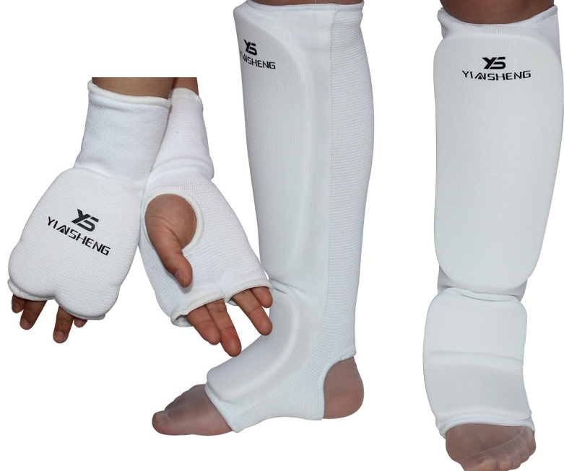
- шлем – установленного образца, с защитой подбородка, обязателен для всех категорий, младше 18 лет;
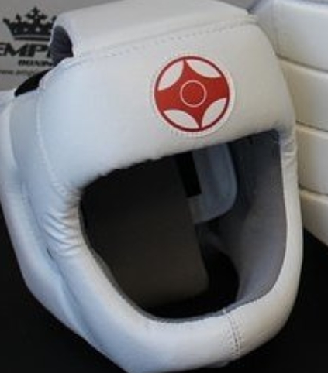
- капа (протектор ротовой полости) – по желанию, кроме случая, когда спортсмен носит брекеты.
- наколенники, налокотники – по желанию для категорий младше 18 лет.
- фиксатор пояса – установленного образца, строго обязательно. Допускается аналогичные фиксаторы. Фиксация узла пояса лейкопластырем и скотчем – запрещена.
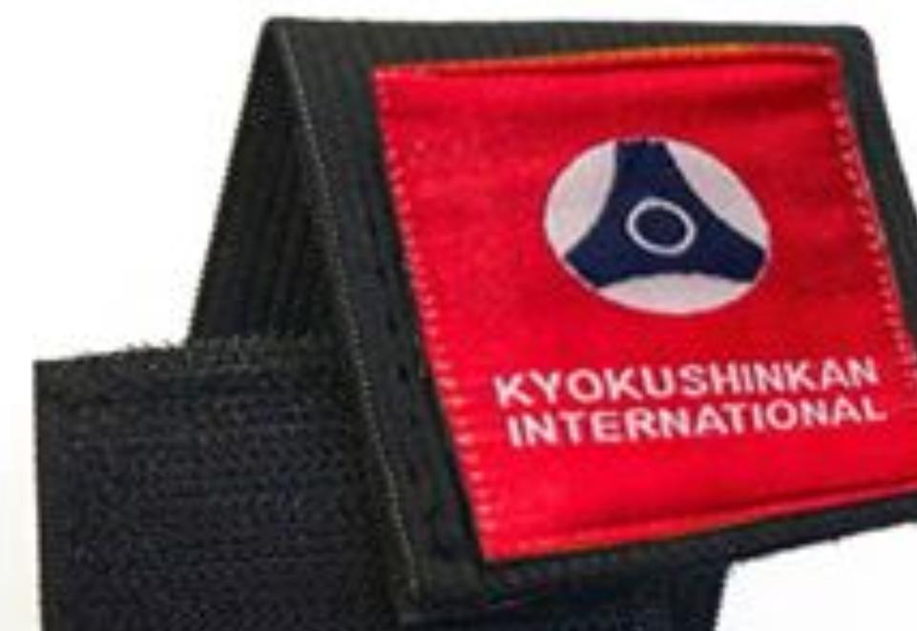
Примечание
Участницам разрешается использовать протектор на грудь следующего образца: верхняя граница протектора – на уровне вторых ребер, нижняя граница протектора – не ниже края реберных дуг, боковые границы протектора – по передним подмышечным линиям; жесткий протектор должен защищать как минимум груди; протектор не должен иметь открытых пластиковых элементов.
Разрешается использовать протекторы на голень и подъем стопы в виде эластичного чулка белого цвета с использованием уплотнителя толщиной не более 1 см. Использование пластиковых щитков, вставок запрещено.
Разрешается использовать наколенники и налокотники в виде эластичного чулка белого цвета с использованием уплотнителя толщиной не более 1 см. Использование пластиковых щитков, вставок запрещено.
Разрешается использовать накладки белого цвета в виде чулка с обрезанными пальцами с использованием уплотнителя толщиной не более 1 см. Использование пластиковых щитков, вставок запрещено.

При нарушении любого из вышеперечисленных пунктов спортсмен не будет допущен к соревнованиям.

3.4. Состав участников, сборной команды муниципального образования и численный состав команды:
- официальный представитель команды (руководитель или тренер);
- спортсмены;
- врач команды (если таковой имеется);
-судьи (по вызову оргкомитета соревнований), имеющие индивидуальную судейскую форму (белая рубашка с коротким рукавом, бабочка, черные брюки и индивидуальный свисток). На мандатной комиссии судьи должны предъявить документ, подтверждающий их судейскую квалификацию.

4. Страхование
Каждый участник соревнований обязан предоставить оригинал договора о страховании от несчастного случая, действительный на дни проведения турнира.

5. Программа соревнований
Соревнования проводятся в следующих возрастных и весовых категориях:

Юноши | 12-13 лет | до 40 кг., до 45 кг., до 50 кг., до 55 кг., св.55 кг.
Девушки | 12-13 лет | до 45 кг., до 50 кг., до 55., св.55 кг.
Юноши | 14-15 лет | до 50 кг., до 55 кг., до 60 кг., до 65 кг., св. 65 кг.
Девушки | 14-15 лет | до 50 кг., до 55 кг., св. 55 кг.
Юниоры | 16-17 лет | до 60 кг., до 65 кг., до 70 кг., до 75 кг., св.75 кг.
Юниорки | 16-17 лет | до 55 кг., до 60 кг, св. 60 кг;
Мужчины | Старше 18 лет | до 70 кг., до 80 кг., до 90 кг., св. 90 кг.
Женщины | Старше 18 лет | до 55 кг., до 65 кг., св. 65 кг.

Организаторы соревнований оставляют за собой право изменить весовые категории после проведения мандатной комиссии, если в категории заявлено менее 6 участников.

6. Расписание мероприятий соревнований:

- 15 апреля 2018 г.
8:00-09:00 регистрация участников;
09:30 - торжественное открытие турнира, парад участников, предварительные, полуфинальные и финальные поединки; награждение победителей турнира.

7. Регламент поединков
Предварительные бои во всех категориях - 2 минуты - обязательное решение судей.
Полуфинальные, финальные бои в категориях 12-13 и 14-15 лет – 2 минуты + 1 минута + взвешивание (разница в весе 2,5 кг и более) , если разница в весе недостаточная + 1 минута – обязательное решение судей.
В категориях 16-17 лет - 2 минуты + 2 минуты + взвешивание (разница в весе 2,5 кг и более), если разница в весе недостаточная + 1 минута – обязательное решение судей.
В категориях мужчины, женщины - 2 минуты + 2 минуты + взвешивание (разница в весе 3 кг и более), если разница в весе недостаточная + 2 минута – обязательное решение судей.
При неявке спортсмена на татами после объявления его фамилии в течение 30 секунд спортсмену засчитывается поражение.

8. Условия подведения итогов
Соревнования по кумитэ проводятся по системе с выбыванием после одного поражения, согласно правилам соревнований.
Предоставление официальных итогов результатов соревнований на бумажном и электронном носителях производится не позднее чем через 10 дней после их окончания.

9. Награждение
Победители и призеры соревнований награждаются медалями, дипломами и кубками соответствующих степеней.
Дополнительно могут устанавливаться призы спонсорами и другими организациями.

10. Финансовые условия участия
Все финансовые расходы по проведению и формированию призового фонда турнира возлагаются на:
- Фонд развития и поддержки Кубанского спорта;
- Армавирское районное отделение КРОК.
Проезд, проживание, питание участников - за счет командирующих организаций;
Стартовый взнос – 1500р.

11. Заявки на участие:
Предварительные заявки на участие направлять по адресу: 350047, г. Краснодар, ул. 3-я линия, 45, e-mail: krok-office@mail.ru не позднее 1 апреля 2018 г.
Справки по тел. 8-988-188-3-188, 8(861) 944-21-12.
Претензии команд, не подавших своевременно заявки, на участие и проживание не принимаются.

ВНИМАНИЕ!!! Подтвердите получение вашей заявки на участие звонком в Оргкомитет соревнований!
Оригинал заявки, вместе с иными указанными документами, предоставляется официальным представителем команды в мандатную комиссию.
Внимание!!! Подпись и печать врача на заявке действительна в течение 10 дней!
Несвоевременно поданные или неправильно оформленные заявки не принимаются.

Настоящий Регламент является документом внутреннего пользования организации и не служит основанием для оформления командировочных документов.

